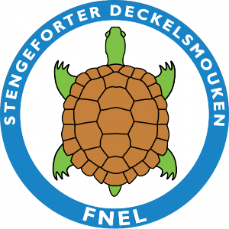


Léiw Scouten an Explorer,
Loscht op mega Spaass mat denge Scoutskollegen a Cheffen?
Dann komm mat eis Samschtes den 21. Oktober 2017 an d’Phantasialand op Brühl.
Départ:
Um 7h00 um Parking bei den Tennisfelder zu Capellen .
Retour:
Um 20h30 um Parking bei den Tennisfelder zu Capellen
Prais:
25 €
Mathuele muss du:
- e gefëlltenen Biddon/Fläsch
- - Picnic (Busrees an Mëttegiessen)
- e K-Way (fir op d’Wildwasserbahn)
- (Ersatzkleeder fir den Retour, déi am Bus bléiwe kënnen)
- (e bëssen Täschegeld fir e Souvenir ze kafen)
- deng Carte d’identité
- eng Autorisation Parentale vun der Gemeng op de Numm :
« Stengeforter Deckelsmouken / Schettini Damiano »
Lénks Patt, Deng Cheffen

